# 微信公众号需求分析（第二组）

组长：杨韬

组员：张艳芬 诸妮莹 陈淑婷

1. 应用简介

本公众号名为“小青年微生活”,主要面向学生、青年群体。目的为希望该类用户能够更直接，方便的了解到想要了解的信息或新闻，同时提供一些建议。在空闲时间也能提供一些娱乐方式。

1. 开发环境与技术要求
2. 客户端

Windows操作系统、Eclipse。

(二) 服务器

新浪云服务器

(三) 开发语言

我们暂时使用php、java语言来进行我们的后台开发

(四) 技术要求

a）了解该公众号的基本内容。

1. 掌握Java、php语言基本语法，熟悉Eclipse开发。
2. 了解新浪云服务器的机制。
3. 微信客户端界面设计

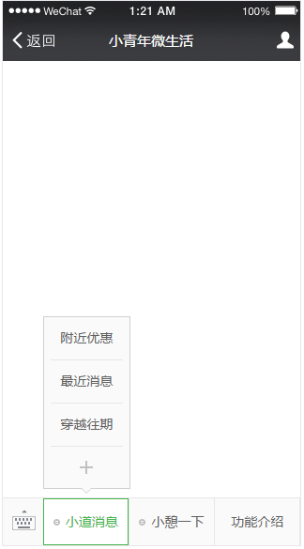

1. 功能需求分析

（一）微信用户功能需求分析

 微信用户在关注我们的公众账号后，微信用户可以在用户界面实现查看功能介绍，通过恢复关键词获取自己想要的消息。通过“小道消息”可以查看一些近期发布的内容。还能通过“小憩一下”与其他用户一起游戏放松。

1. 系统管理员功能需求分析

系统管理员，是我们的系统设计者，我们掌握着最高的权利。可以负责对信息进行管理，同样我们也可以对用户进行管理。并且系统管理员还负责数据库的信息的一些更新操作。

1. 团队简要分工

我们已经开始我们的项目。首要任务我们是了解设计总体思路，我们小组在听完老师的讲授后，有了一些自己的设计思路。开始我们的分工是由组长负责服务器的创建，并申请一个微信的公众账号同时团队成员在这近期的任务是了解总体设计思路，撰写出简明的需求分析文档。并确立好应用设计总体的功能。随后一起了解讨论服务器，使用php、Java语音进行开发。